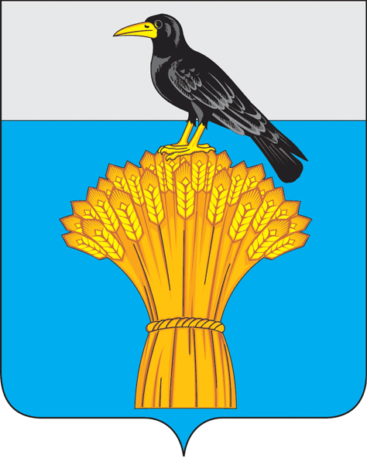

СОВЕТ ДЕПУТАТОВ МУНИЦИПАЛЬНОГО ОБРАЗОВАНИЯ
ГРАЧЕВСКИЙ РАЙОН ОРЕНБУРГСКОЙ ОБЛАСТИ
Р Е Ш Е Н И Е

27.12.2021 № 93-рс.
с. Грачевка

О передаче имущества в собственность муниципального образования
Грачевский сельсовет Грачевского района Оренбургской области

В соответствии с ч.2 ст.51 Федерального закона от 06.10.2003 №131-ФЗ «Об общих принципах организации местного самоуправления в Российской Федерации», разделом 4.3. Положения «О порядке управления, владения, пользования и распоряжения муниципальным имуществом муниципального образования Грачевский район Оренбургской области», утвержденного решением Совета депутатов Грачевского района от 22.12.2016 № 84-рс, руководствуясь Уставом муниципального образования Грачевский район Оренбургской области, Совет депутатов муниципального образования Грачевский район Оренбургской области РЕШИЛ:
1. Передать в собственность муниципального образования Грачевский сельсовет Грачевского района Оренбургской области:
1.1. Жилое помещение с кадастровым номером 56:10:0301015:1063 площадью 33,6 кв.м., по адресу: Российская Федерация, Оренбургская область, Грачевский район, с. Грачевка, ул. Строителей, д. 32, кв. 11, балансовая стоимость объекта 1122429 рублей 00 копеек. (Кадастровая стоимость 411838 рублей 56 копеек).
1.2. Жилое помещение с кадастровым номером 56:10:0301015:940 площадью 62,4 кв.м., по адресу: Российская Федерация, Оренбургская область, Грачевский район, с. Грачевка, ул. Молодежная, д. 9, кв. 1, балансовая стоимость объекта 1122429 рублей 00 копеек. (Кадастровая стоимость 831379 рублей 54 копейки).
2. Администрации муниципального образования Грачевский район:
2.1. Снять с баланса казны данное имущество;
2.2. Внести соответствующее изменение в Реестр муниципальной
собственности Грачевского района Оренбургской области.
3. Контроль за исполнением настоящего решения возложить на постоянную комиссию по бюджетной, налоговой и финансовой политике, собственности и экономическим вопросам.
4. Направить настоящее решение главе района для подписания.
5. Настоящее решение вступает в силу со дня его подписания и подлежит размещению на официальном информационном сайте администрации муниципального образования Грачевский район Оренбургской области www.Грачевский –район.рф и на сайте www.право-грачевка.рф.

Председатель Глава района
Совета депутатов
_____________ _____________
Н. С. Кирьяков О.М. Свиридов

Разослано: отдел по управлению муниципальным имуществом, прокуратура, МО Грачевский сельсовет, МКУ «ЦБУ», финансовый отдел, Счетная палата.

